Entdeckungen 6: Fragen
Kapitel 5: Fazit

20 Min | Einzelarbeit, Partnerarbeit | Quellen verstehen, selbst Quelle erstellen | Arbeitsblatt, Lösung
Das Fazit der Entdeckungen

Ein Fazit ist eine kurze Zusammenfassung. Nachdem du dich mit den Entdeckungen und Eroberungen auseinandergesetzt hast: Welches Fazit ziehst du?

Hier drei Fazite:

1. «Der Amerikaner, der den Kolumbus zuerst entdeckte, machte eine böse Entdeckung.»

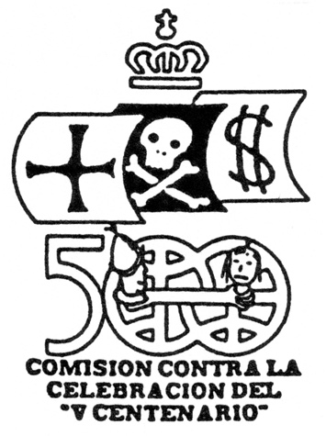
Georg Christoph Lichtenberg (1742–1799)

2. Die spanische ‹Comision contra la Celebracion del «V Centenario»› zeichnete, als man 1992 das 500-Jahr-Jubiläum der Entdeckung feierte, als Fazit folgendes Bild:
1. Erkläre seine Symbole!

3. «Die von Cortéz beschworene Befreiung von der Tyrannei des Moctezuma hatte zumindest zu seinen Lebzeiten für die Azteken, für die überlebenden indianischen Bewohner Neu-Spaniens, noch keine sichtbaren Früchte getragen. Zwar war die beklagte und als Rechtfertigung für die Eroberung herangezogene Unrechtssituation im Aztekenreich, d.h. die Unterdrückung unterworfener Völker sowie die Praxis der Menschenopfer, abgeschafft, aber das Unrecht allgemein war keinesfalls überwunden worden. Da die Spanier, besonders die Gruppe der Kolonisten, sich nicht an das hielten, wozu sie als Christen verpflichtet gewesen wären und wozu sie auch die spanische Gesetzgebung aufforderte, waren an die Stelle des aztekischen Moctezuma viele spanische Moctezumas getreten.»

Hans-Joachim König: Die Entdeckung und Eroberung Amerikas 1492–1550. Freiburg, Würzburg 1992, S. 152

2. Welches ist dein/euer Fazit? Zeichne/zeichnet es auf ein Blatt Papier!

Lösungen

- Auf dem Signet stehen die drei Segel für die Mission (Kreuz), die Ausrottung der Indios und Indias (Totenkopf) und für das Gewinnstreben der Europäer (Dollarzeichen – den Dollar gab es damals noch nicht und seine Eigentümerinnen und Eigentümer, die Amerikanerinnen und Amerikaner, haben sich erst viel später in Lateinamerika eingeschaltet). Das Schiff segelt im Namen des Königspaars (Krone). Den Schiffsrumpf bildet die Zahl 500. Darin hält ein spanischer Eroberer mit Helm (links) einen Indio im Würgegriff um den Hals.

Erläuterungen

Die drei Fazite können zu Gedanken anregen, sollen sie aber nicht einschränken.

Das Zitat von Lichtenberg aus Oth René: Bevor Kolumbus kam. Stuttgart 2006. 169.

Das Signet der Comision aus: Die Zeit (Hsg.): Welt- und Kulturgeschichte. Epochen, Fakten, Hintergründe in 20 Bänden. Band 8. Hamburg 2006. 488

